МІНІСТЕРСТВО ОСВІТИ І НАУКИ УКРАЇНИ
НАЦІОНАЛЬНИЙ УНІВЕРСИТЕТ «ЛЬВІВСЬКА ПОЛІТЕХНІКА»

СТВОРЕННЯ НАЙПРОСТІШИХ ПРОГРАМ
У СЕРЕДОВИЩІ VISUAL PROLOG

МЕТОДИЧНІ ВКАЗІВКИ

до виконання лабораторної роботи
з предмету «Декларативне програмування»
для студентів базового напряму
6.050103 «Програмна інженерія»

Затверджено
на засіданні кафедри
програмного забезпечення.
Протокол №6 від 18.11. 2010

Львів-2010
Створення найпростіших програм у середовищі Visual Prolog: Методичні вказівки до виконання лабораторної роботи для студентів базового напряму “Програмна інженерія”/ Укл.: Є.В. Левус, П.В. Сердюк. – Львів: Видавництво Національного університету “Львівська політехніка”, 2010. – 32с.

Укладачі Левус Є.В., канд. техн. наук, доц.,
Сердюк П.В., канд. техн. наук, ст.викл.

Відповідальний за випуск Федасюк Д.В., докт. техн. наук, проф.

Рецензенти Тушницький Р.Б., канд.техн.наук, асист.
Денисюк П.Ю., канд.техн.наук, ст.викл.

У методичних вказівках представлено матеріали для виконання першої лабораторної роботи з розділу «Логічне програмування» навчального предмету «Декларативне програмування».
Особливістю цієї роботи є те, що перед студентами ставиться завдання, пов’язане з набуттям навиків роботи у середовищі програмування, а також – з вивченням принципів логічного програмування. Слід зазначити, що мова Prolog належить до нетрадиційних мов програмування. Відомо, що на початках вивчення декларативного програмування студентами, які володіють імперативним програмуванням, проходить з деякими труднощами. Це пов’язано з специфікою логічного програмування, а саме: відсутність звичних механізмів присвоєнь та структур даних, конструкцій управління обчислювальним процесом - розгалуження, цикли і т.п.
У теоретичних відомостях подано основну суть елементів логічного програмування – факт, правило, запит, змінна. Також тут детально викладено основні прийоми створення та відлагодження програм мовою Prolog у середовищі програмування Visual Prolog.
Для успішного виконання лабораторної роботи у середовищі Visual Prolog студентам необхідно мати навички візуального програмування.

Лабораторна робота № 1.
Тема. Основні засоби створення та відлагодження програм у середовищі програмування Visual Prolog.
Мета. Навчитися користуватися середовищем програмування Visual Prolog для створення та відлагодження програм.

Теоретичні відомості.
1. Вступ до логічного програмування
За аналогією до людської мови, коли за способом висловлювання розрізняють розповідні та спонукальні речення, мови програмування поділяють на декларативні та імперативні. До імперативних мов програмування належать традиційні та широко використовувані - процедурні та об’єктно-орієнтовані мови програмування. Серед менш відомих - логічні та функційні мови, які базуються на декларативній парадигмі.
В основі імперативної та декларативної парадигм лежать різні фундаментальні ідеї, кожна з яких значно відмінна від іншої. Для процедурних мов базовими поняттями є алгоритм та структури даних. Об’єктно-орієнтовані мови, узагальнюючи ці поняття, базуються на ідеї абстракції даних, яка дозволяє об’єднувати активні та пасивні дані в одному об’єкті. Імперативні мови нерозривно пов’язані з фон-нойманівською архітектурою комп’ютерів. Програми написані цими мовами програмування за характером близькі до спонукальних речень.
Декларативні мови поділяють на дві групи - функціональні (аплікативні) та логічні (реляційні). Основою декларативних мов програмування є формалізована людська логіка. Людина лише описує вирішувану задачу, а пошуком рішення займається імперативна система програмування. Такий стиль програмування близький до розповідних речень, а не спонукальних. У перспективі отримуємо значно більшу швидкість розробки додатків, значно менший розмір вихідних кодів, легкість записів знань на декларативних мовах.
Мова Prolog (Пролог) належить до групи логічних мов програмування. Вона створювалася як теоретична мова програмування з метою використання інструментарієм у наукових дослідженнях. Але з часом ця мова зайняла почесне місце серед засобів розв’язування задач зі штучного інтелекту, програмної інженерії, експертних систем, реляційних баз знань та інших. Мова Prolog є нетрадиційною на сучасному етапі розвитку програмної інженерії, оскільки використовує ідеї властиві комп’ютерам не «фон-нойманівської» архітектури, а, зокрема, комп’ютерам, які ввійшли в історію як ЕОМ п’ятого покоління.
Програмуючи мовою Prolog програміст направляє зусилля на опис логічної моделі фрагмента предметної області вирішуваного завдання в термінах об'єктів предметної області, їх властивостей і відношень між ними, а не на деталі програмної реалізації. Фактично Prolog є не стільки мовою для програмування, скільки мовою для опису даних і логіки їх обробки. Програма на Пролозі не є як такою в класичному розумінні, оскільки не містить явних конструкцій типу умовних операторів, операторів циклу, оператори присвоєння і безумовного переходу, вказівники т. п. Вона є моделлю фрагмента предметної області, про який йде мова в завданні. Prolog дуже добре застосовувати для опису взаємовідношень між об'єктами. Тому Prolog називають реляційною мовою. Причому "реляційність" мови Prolog значно потужніша і розвиненіша, чим "реляційність" мов, які використовуються для обробки баз даних.
Мові Prolog властивий ряд механізмів, якими не володіють традиційні мови програмування: зіставлення із зразком, вивід з пошуком і поверненням. Ще одна істотна відмінність полягає в тому, що для зберігання даних в мові Prolog використовуються списки, а не масиви. Природним і часто єдиним методом програмування є рекурсія. Тому зазвичай виявляється, що люди, які мають досвід роботи з імперативними мовами програмування, повільніше освоюють декларативні мови, ніж ті, хто ніколи раніше програмуванням не займався, оскільки Prolog вимагає іншого стиля мислення і відмови від стереотипів імперативного програмування.
2. Базові елементи логічного програмування
В основі мови Prolog лежить поняття відношення, яке взяте з предикатних логік. Слово “предикат” відноситься до розділу математичної логіки, в якому досліджуються операції над логічними висловлюваннями. У логіці предикатів під предикатом розуміється деяка властивість, логічна функція від довільної кількості аргументів, яка приймає тільки два значення - «істина» або ж «хибність».
Логіку предикатів, в деякій мірі, можна вважати спеціальним математичним апаратом формалізації людського мислення. Тому мови програмування логічного типу є найбільш зручними для роботи з базами знань.
У програмах на Пролозі існують три типи речень

(clauses): факт, правило виведення, питання (ціль). Кожне речення має закінчуватися крапкою.

При розв’язуванні задачі мовою логіки можна виділити такі етапи:
1) оголошення фактів про об’єкти та відношення між ними;
2) визначення правил про об’єкти та відношення між ними;
3) формулювання питань про об’єкти та відношення між ними.
Програма написана мовою Prolog є сховищем фактів та правил, які використовуються для пошуку відповідей на запитання.
Найпростішим твердженням є факт. Факт – це твердження, істинність якого безумовна. Факт використовується для констатації того, що між об’єктами має місце деяке відношення. Відношення – це деякий предикат. Наприклад, речення «студент здав залік» мовою логіки записується як булівська функція здав(студент, залік), де здав - назва відношення (функції), студент, залік – об’єкти, які є аргументами відношення здав.
Оголошуючи факти, необхідно дотримуватися таких правил:
1) Імена усіх відношень та об’єктів вибираються довільно, близько до змісту, але обов’язково вони починаються з малих букв дозволеного алфавіту.
2) На першому місці записується ім’я відношення, а в дужках через кому задаються всі імена об’єктів, між якими існує таке відношення.
3) Слід встановити послідовність імен об’єктів всередині дужок і строго дотримуватись її.
Робота з програмою здійснюється через питання. Питання – це засіб отримання інформації з логічної програми, іншими словами визначення цілі. З допомогою питання визначають чи виконується деяке відношення між об’єктами. Синтаксично питання виглядає як факт. Задається питання після спеціального слова goal або ?- всередині програми чи в спеціальному діалоговому вікні. Наприклад, запитання «Чи здав студент залік?» виглядатиме так: здав(студент, залік).
Примітка. Результати роботи програми в залежності від того чи є питання внутрішнім чи зовнішнім дещо відрізнятимуться. У першому випадку при першому ж успішному співставленні пошук буде припинено, у другому випадку буде пройдено усю базу фактів та правил. Дослідіть це питання.
Крім питань типу «перепитування», на які можна отримати лише відповіді «так/ні», у мові Prolog існує можливість задавати питання з використанням змінної. Змінна позначається довільною послідовністю символів дозволеного алфавіту і починається обов’язково з великої літери. Змінна використовується, як звичайно у програмуванні, для позначення групи об’єктів, які задовольняють одну умову. Наприклад, запитання «Хто здав залік?» виглядатиме так: здав(С, залік). Після цього система шукатиме факт, співставимий із заданим запитанням, а також конкретизується змінна конкретним значенням С=студент.
Є ще особливий тип змінних – анонімна змінна, яка позначається знаком підкреслення _ і використовується тоді, коли ім’я та значення змінної неважливе. Використання цієї змінної дозволить уникнути процесу конкретизації змінної конкретним значенням, що вдеяких випадках дозволить зекономити обчислювальні ресурси.
Правилом називається твердження, що складається з двох частин об’єднаних зв’язкою «якщо», яке є істинним при умовах, записаних у правій частині твердження. Синтаксично правило відрізнятиметься від усіх інших речень спеціальним знаком :- , який означає логічну зв’язку «якщо». Для об’єднання відношень у частинах правила використовують логічні зв’язки «або» та «і». Логічна операція диз’юнкція позначається крапкою з комою (;), логічна операція кон’юнкція позначається комою (,). Правила містять змінні і закінчуються крапкою. Наприклад, твердження «Студент здав залік, якщо виконав лабораторні роботи та захистив контрольну роботу» може бути записано так:
здав(С, залік):-виконав(С, лаб),захистив(С, контрольна).

3. Загальні відомості про Visual Prolog
Visual Prolog належить до сучасних засобів створення програм мовою Prolog. Visual Prolog — продукт датської компанії Prolog Development Center (PDC). Ця компанія витратила більше трьох років на розробку системи Visual Prolog з поетапним бета-тестуванням, розпочавши продаж комерційних версій з 1996 року. Visual Prolog є компонентною оболонкою, яка орієнтована на розроблення програм для систем Windows.
Visual Prolog Integrated Development Environment (IDE) - оболонка для мови Prolog, яка полегшує розробку, тестування та налагодження програм. На даний момент підтримується версія Visual Prolog 7.2. Компанія Prolog Development Center дає можливість вивчати мову Visual Prolog, використовуючи безкоштовну версію програми Personal Edition. PDC надає безкоштовні ліцензії, що дозволяють використання програми Visual Prolog Personal Edition для некомерційних та навчальних потреб. Окрім того, відомі й інші засоби – SICStus Prolog (Unix - системи), SWI-Prolog (MS-Windows, Linux і MacOS X), Turbo Prolog (розробка компанії Borland) і PDC Prolog.
Однією з основних задач, що легко вирішуються мовою Prolog у порівнянні з іншими сучасними мовами, є пошук складних рішень при наявності багатьох вхідних умов та даних. На даний час існує багато прикладів вирішення таких задач. Серед них:
- підтримка рішень для аеропортів та авіаліній. Компанія PDC вже більше 20 років співпрацює з аеропортами та авіалініями. Широко відома у цих галузях програма SCORE (slot coordination solution) використовується в аеропортах 22 країн, а програма Fleetwatch планує маршрути 16 авіаліній;
- CAPS системи, що відносяться до так званих APS систем (Advanced Production and Scheduling), які дозволяють планування різноманітних ресурсів, включаючи планування в часі, паралельні дії, вибір різних стратегій при величезних об’ємах вхідних даних і т.д.;
- програми для роботи з розмовною мовою у звуковому форматі (speech-based solutions): розпізнавання мови, машинне мовлення і т.д . Ряд застосувань з використанням мови Prolog були створені для роботи з розмовною мовою: DR (Danish Broadcaster), TV2, Danish Parlament, Alinea, Deloitte.

4. Класична оболонка мови Prolog
Класична оболонка мови Prolog (Prolog Inference Engine) є простим засобом підготовки та перевірки програм. Така оболонка складається з вікна діалогу для виконання команд, вікон з текстами програм та головного меню. Класичну оболонку мови Prolog можна запустити з каталогу прикладів (файл проекту знаходиться у директорії Visual Prolog Examples\pie\PIE.prj6).
Зауваження: якщо під час першого запуску програма потребує ліцензію, натисніть Enter Liсense і введіть текст, що знаходиться у файлі Licence.txt.
Після компіляції запуститься вікно діалогу, у якому можна виконувати команди мови Prolog:
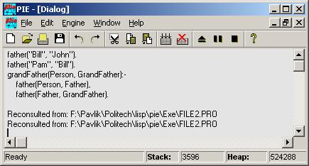
Рис.1. Вікно діалогу середовища Visual Prolog.

Для того, щоби виконати просту програму мовою Prolog, необхідно задати команду File->New. При цьому відкриється нове вікно (File1.pro), у якому можна набрати текст програми.
Для прикладу введемо наступний текст програми:
father("Bill", "John").
father("Pam", "Bill").
grandFather(Person, GrandFather):-
father(Person, Father),
father(Father, GrandFather).

Дана програма задає факт існування родинного відношення батьківства і правило визначення бути дідом.
Для роботи з програмою з вікна “Dialog” необхідно скомпілювати код, що можна зробити за допомогою головного меню Engine->Recunsult або клавішею F9.
Після цього в діалозі можна набрати команду :
father(X,Y).
Результатом виконання цієї команди стане два рядки у вікні діалогу:
X = Bill, Y = John
X = Pam, Y = Bill
2 Solutions
При уведенні
grandFather(X,Y).
результатом виконання буде:
X = Pam, Y = John
1 Solution.

5. Створення проектів у Visual Prolog
Створення проектів у Visual Prolog можливе у двох варіантах: звичайному (без графічного інтерфейсу) та з графічним інтерфейсом.
Для створення звичайного консольного проекту запустіть Visual Prolog. З’явиться вікно привітання, у якому натисніть кнопку New Project. Також можна обрати пункт головного меню Project/ New Project.
На екрані з’явиться вікно Project Settings (Налаштунки проекту ).
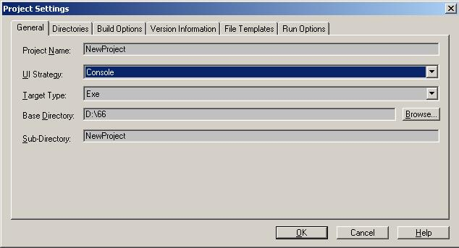
Рис.2. Вікно для налаштування проекту.

На вкладці General потрібно :
- Ввести ім’я проекту в поле Project Name. Наприклад, Lab1.
- Вибрати у списку UI Strategy тип Console .
- Визначити в полі Base Directory базовий каталог проекту. Цей каталог за замовчуванням буде використовуватися для відкриття і запису файлів. Обрати диск і каталог (або утворити новий каталог) можна за допомогою оглядача.
Натисніть F5 для того, щоби скомпілювати порожній проект. Щоби виконати проект, натисніть Alt+F5 (Build-Run).
Зауваження 1: програма не запуститься, якщо у даний момент виконується інша програма з оболонки Visual Prolog.
Зауваження 2: у випадку, якщо програма просить ліцензію, скопіюйте її з папки, де знаходиться інсталяція Visual Prolog.
Відкрийте файл “main.pro” (він повинен з’явитись після компіляції), скопіюйте лістинг програми у файл, поданий нижче і скомпілюйте проект. Виконання програми перерветься повідомленням про відсутність файлу “fa.txt”. З цього файлу потрібно зчитувати дані про батьків та стать. Щоб додати файл, виконайте команду меню File | New in new package. У вікні діалогу, що з’явиться, виберіть Text file у лівій частині і “fa.txt” як назву файлу. Директорію не потрібно змінювати. Уведіть у цей файл вхідні дані, подані нижче (лістинг файлу fa.txt).
Вхідні дані та текст програм варто розділяти з точки зору зручності користування та написання програм; окрім того ці дані можна змінювати уже після того, як програма скомпільована.
Лістинг файлу main.pro (текст програми):
implement main
open core
constants
className = "main".
classVersion = "$JustDate: 2007-06-22 $$Revision: 1 $".
clauses
classInfo(className, classVersion).
domains
gender = female(); male().
class facts - familyDB
person : (string Name, gender Gender).
parent : (string Person, string Parent).
class predicates
father : (string Person, string Father) nondeterm anyflow.
clauses
father(Person, Father) :-
parent(Person, Father),
person(Father, male()).
class predicates
grandFather : (string Person, string GrandFather) nondeterm (o,o).
clauses
grandFather(Person, GrandFather) :-
parent(Person, Parent),
father(Parent, GrandFather).
class predicates
ancestor : (string Person, string Ancestor) nondeterm (i,o).
clauses
ancestor(Person, Ancestor) :-
parent(Person, Ancestor).
ancestor(Person, Ancestor) :-
parent(Person, P1),
ancestor(P1, Ancestor).
class predicates
reconsult : (string FileName).
clauses
reconsult(FileName) :-
retractFactDB(familyDB),
file::consult(FileName, familyDB).
clauses
run():-
console::init(),
stdIO::write("Load data\n"),
reconsult("..\\fa.txt"),
stdIO::write("\nfather test\n"),
father(X, Y),
stdIO::writef("% is the father of %\n", Y, X),
fail.
run():-
stdIO::write("\ngrandFather test\n"),
grandFather(X, Y),
stdIO::writef("% is the grandfather of %\n", Y, X),
fail.
run():-
stdIO::write("\nancestor of Pam test\n"),
X = "Pam",
ancestor(X, Y),
stdIO::writef("% is the ancestor of %\n", Y, X),
fail.
run():-
stdIO::write("End of test\n").
end implement main
goal
mainExe::run(main::run).
Лістинг файлу fa.txt (вхідні дані):
clauses
person("Judith",female()).
person("Bill",male()).
person("John",male()).
person("Pam",female()).
parent("John","Judith").
parent("Bill","John").
parent("Pam","Bill").

6. Об’єкти, класи та інтерфейси у Visual Prolog
Розглянемо на прикладі програми відмінності між Visual Prolog та традиційною мовою Prolog. Одна з основних відмінностей – це наявність класових структур.
Окрім класів, у Visual Prolog є інтерфейси, оголошення яких розпочинається словом interface, а завершується словом end interface. Інтерфейси – це тип об’єкту із оголошеним набором предикатів. Приклад наведено нижче:

interface aa
predicates
p1 : () procedure ().
p2 : () procedure ().
p3 : () procedure ().
end interface
У розділі інтерфейсів можна оголошувати також домени та константи. Інтерфейс може наслідувати інші інтерфейси. Якщо інтерфейс не наслідує жодних інтерфейсів, він автоматично наслідує вбудований інтерфейс object. Наслідування оголошується словом supports, яке використовується також для наслідування інтерфейсів. Prolog має множинне наслідування, тобто один клас може наслідувати властивості кількох класів.
interface aaa
predicates
insert : (integer X) procedure (i)
end interface

interface bbb
supports aaa
predicates
insert : (integer X, string Comment) procedure (i,i)
end interface

interface cc
supports aaa
predicates
extract : () -> integer procedure ()
end interface

interface dd
supports aaa, bbb, cc
predicates
extract : (string Comment) -> integer procedure (i)
end interface
Компілятор проводить пошук усіх предикатів, і у інтерфейсі dd будуть оголошені наступні предикати:
predicates
insert : (integer) procedure (i). % origin interface: aaa
insert : (integer, string) procedure (i,i). % origin interface: bbb
extract : () -> integer procedure (). % origin interface: cc
extract : (string) -> integer procedure (i). % origin interface: dd
Якщо інтерфейс (або клас) успадковує два різних класи з однаковими іменами предикатів та вхідними параметрами, то виникне помилка при компіляції:
interface aaa
predicates
insert : (integer X) procedure (i).
end interface
interface bbb
predicates
insert : (integer X) procedure (i).
end interface
interface cc
supports aaa, bbb % Конфлікт інтерфейсів
end interface
Інтерфейси лише оголошують тип об’єкту. Класи можуть мати конструктори і створювати об’єкти. Клас може реалізувати інтерфейс за допомогою символу двокрапки “:”:
interface person
predicates
getName : () -> string Name.
setName : (string Name).
end interface person

class person : person
constructors
new : (string Name).
end class person
Клас person реалізує інтерфейс і має конструктор з вхідним параметром “Name”. У Visual Prolog клас розділяється на розділ оголошень і розділ реалізації. Розділ оголошень для одного класу починається службовим словом implement, за якими йде ім’я класу і закінчується словами end implement [ім’я класу]. У рамках розділу можуть бути довільним чином оголошені типи, предикати, домени. Розділ реалізації повинен містити всі предикати, що містяться в розділі оголошень. Оголошені предикати містять тип параметрів та службові слова, такі як procedure, nondeterm, anyflow та ін. Змінні і предикати у розділі реалізації будуть локальними, предикати оголошені у розділі оголошень будуть доступні для інших класів. Наприклад:
implement person
facts
name : string.
clauses
new(Name) :- name := Name.
clauses
getName() = name.
clauses
setName(Name) :- name := Name.
end implement person
Класи можуть і не містити конструктора, у цьому разі виступаючи як набір предикатів.
Змінні класу можуть бути оголошені як глобальні, тобто спільні для всіх об’єктів даного класу, тоді вони починаються словом class predicates, class clauses. Розглянемо це на прикладі класу person. Введемо змінну getCreatedCount, яка повертатиме кількість створених класів.
class person : person
constructors
new : (string Name).
predicates
getCreatedCount : () -> unsigned Count.
end class person
Для реалізації методу нам потрібна глобальна змінна (факт класу) createdCount. Зауважте, що змінна name : string буде різною для різних об’єктів класу.
implement person
class facts
createdCount : unsigned := 0.
clauses
getCreatedCount() = createdCount.
facts
name : string.
clauses
new(Name) :-
name := Name,
createdCount := createdCount+1.
clauses
getName() = name.
clauses
setName(Name) :- name := Name.
end implement person
На початку виконання програми createdCount ініціалізується нулем. У конструкторі до змінної createdCount додається одиниця, обчислюючи кількість створених об’єктів.
Звертання до методів класу у Visual Prolog реалізується за допомогою подвійної двокрапки “::”. Для прикладу метод stdIO::write, звертається до методу write класу stdIO. Звертання до методів об’єкту відбувається за допомогою одинарної двокрапки “:”.
goal
P = person::new("John"),
Name = P:getName(),
stdIO::write (Name).
Для виклику методів іншого класу можна також використати службове слово open, тоді не потрібно використовувати ім’я класу.
class a
predicates
p1 : () procedure ().
P2 : () procedure ().
end class a
Класи b та c, наведені нижче, є однаковими по суті. b для виклику предикатів p1 та p2 класу, а a використовує повне звертання до методів: a::p1(),a::p2(). Клас може використовувати скорочене звертання, завдяки декларації видимості методів класу a.
implement b
predicates
p3 : () procedure ().
clauses
p3() :-
a::p1(),a::p2().
end implement b

implement c
open a
predicates
p3 : () procedure ().
clauses
p3() :-
p1(),p2().%методи класу a видимі у класі c.
end implement b

Незначні відмінності є також у використанні констант, які залишилось у мові Visual Prolog, єдина відмінність у тому, що ім’я констант повинне починатись з малої літери, а їх оголошення закінчуватись крапкою.
constants
myString = "Hello, World".

7. Розробка програм із графічним інтерфейсом у Visual Prolog
Для створення програми із графічним інтерфейсом необхідно вміти:
1) створювати проект;
2) створювати новий діалог;
3) редагувати меню;
4) редагувати панелі інструментів;
5) програмувати події;
6) створювати інтерактивні вікна.

7.1. Створення проекту
Для створення проекту виберіть пункт головного меню Project/New. На екрані з’явиться вікно Project Settings (Налаштунки проекту).
На вкладці General потрібно :
- Ввести ім’я проекту в поле Project Name. Наприклад Family2.
- Вибрати у списку UI Strategy тип Object-oriented GUI.
- Визначити в полі Base Directory базовий каталог проекту.
Після цих дій з’явиться вікно проекту (Project Window), у якому знаходиться деревовидна структура його файлів (Project Tree). При розкритті папки TaskWindow у дереві є ряд файлів з різним розширенням. Розглянемо, за що відповідає кожний файл:
*.ph – це декларації /оголошення пакетів. Пакет – це колекція класів та інтерфейсів, об’єднаних за якоюсь ознакою.
*.pack – це самі пакети. Вони містять реалізацію методів оголошених у файлах з розширеннням .ph.
*.i файли містять інтерфейси.
*.cl файли містять декларації класів.
*.pro файли містять реалізацію класів.
*.dlg файли містять інформацію про діалогові вікна.
*.frm файли містять інформацію про форми. У Visual Prolog форми та діалогові вікна є дочірніми вікнами у файлі основної програми.
*.win файли містять вікно основної программи (PFC GUI).
*.mnu файли містять описи меню.
*.ctl файли містять опис компонентів.
*.tb файли містять опис панелі інструментів.
*.cur файли містять курсори.
*.lib файли є бібліотеками.
*.ico, *.bmp файли містять графічні файли у відповідному форматі.

7.2 Створення нового діалогу
Для створення нового діалогу правою кнопкою миші клацніть по папці Task Window для того, щоби додати новий елемент (New in Existing Package (Рис.3).
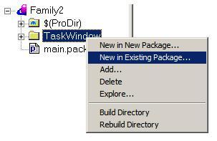
Рис. 3. Меню для додання нового елементу
Після цього відкриється вікно діалогу Create Project Item (Рис.4). Зліва у ньому розміщено список можливих нових елементів у проекті. Виберіть тип Dialog. З правого боку введіть назву вікна, наприклад AncestorDialog.
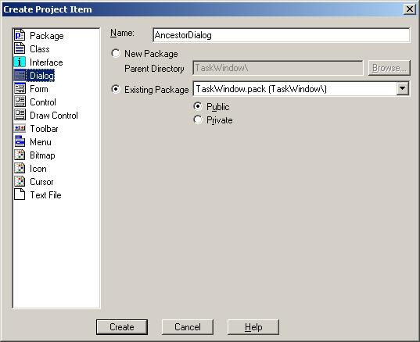
Рис. 4. Вікно для вибору елементів.
Після цього з’явиться чотири нових вікна, які є звичайними для знайомих з розробкою застосувань у візуальних середовищах:
- власне вікно щойно створеного діалогу ancestorDialog;
- вікно компонентів (Controls), яке дозволяє додавати нові компоненти у діалог;
- вікно властивостей (Properties), яке дозволяє змінювати властивості компонентів;
- вікно для зміни вирівнювання компонентів (Layout), що дозволяє задавати їх положення відносно діалогу та інших компонентів.
7.3. Розроблення головного меню та панелі інструментів
Visual Prolog автоматично генерує для програм з графічним інтерфейсом головне меню, вікно повідомлень для виводу та стандартний набір кнопок. Щоб відредагувати меню, розкрийте папку TaskWindow і правою кнопкою натисніть на елементі TaskMenu.mnu і виберіть Edit для редагування меню. Після цього відкриється вікно діалогу для редагування меню. У діалозі можна додавати, видаляти та редагувати існуючі елементи.
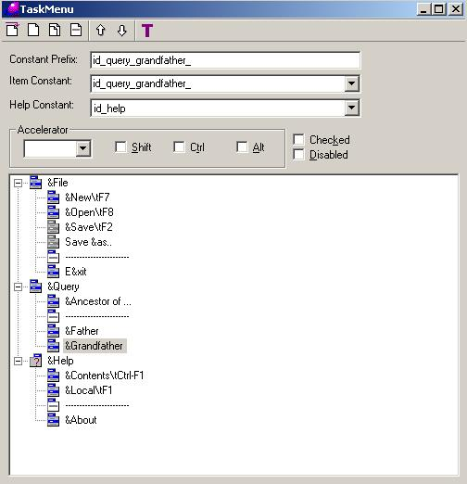
Рис. 5. Вікно для редагування меню.
Для прикладу змініть команду &Edit на &Query. Змініть також значення Constants prefix на id_query. Видаліть cтарі елементи Сut, Сopy, і т.д., натомість додайте елементи &Father, &Grandfather, &Ancestor of .... Зауважте, що поле Constants, яке відповідає за виклик відповідної події створюється автоматично. Виберіть File->New та File->Оpen та зробіть їх активними (для цього необхідно вибрати їх та зняти прапорець Disabled). У результаті у нас повинне виникнути меню (Рис. 5). Знак амперсанду (&) перед літерою створює підкреслення для літер у головному меню.
Під головним меню є список кнопок - панель інструментів (toolbar), які теж створюються за замовчуванням. Для того, щоби їх відредагувати, виберіть у дереві проекту елемент TaskWindow->Toolbars->ProjectToolbar.tb і за допомогою правої кнопки миші виберіть Edit.
Відредагуйте панель інструментів, додавши кнопки Father, Grandfather, Ancestor які відповідатимуть елементам головного меню Query|Father..., Query|Grandfather... and Query|Ancestor of ... Для цього у розділі Constants потрібно вибрати ті константи, які були створені при редагуванні головного меню.

7.4. Програмування подій
Відкрийте файл TaskWindow.pro, і зразу після лінійки коду classInfo(className, classVersion) вставте код, який визначає батьків і дідів.
domains
gender = female(); male().
class facts - familyDB
person : (string Name, gender Gender).
parent : (string Person, string Parent).
class predicates
father : (string Person, string Father) nondeterm anyflow.
clauses
father(Person, Father) :-
parent(Person, Father),
person(Father, male()).
class predicates
grandFather : (string Person, string Grandfather) nondeterm anyflow.
clauses
grandfather(Person, Grandfather) :-
parent(Person, Parent),
father(Parent, Grandfather).
class predicates
ancestor : (string Person, string Ancestor) nondeterm anyflow.
clauses
ancestor(Person, Ancestor) :-
parent(Person, Ancestor).
ancestor(Person, Ancestor) :-
parent(Person, P1),
ancestor(P1, Ancestor).
class predicates
reconsult : (string FileName).
clauses
reconsult(Filename) :-
retractFactDB(familyDB),
file::consult(Filename, familyDB).

У даному випадку було додано код в головну програму, оскільки вона достатньо проста. У випадку складніших програм варто розробляти систему класів та модулів. Скомпілюйте проект. Система виведе попередження, що деякі функції не використовуються.
Елемент TaskWindow.win містить інформацію про події. Правою кнопкою миші натисніть на ньому і виберіть “ Code Expert” з меню.
Два рази клацніть на елементі id_file_open. Відкриється вікно коду. У ньому потрібно замінити код
onFileOpen(_Source, _MenuTag).
на код, який відкриває та зчитує факти про сім’ю з текстового файлу
onFileOpen(_Source, _MenuTag) :-
Filename = vpiCommonDialogs::getFileName(
"*.txt", ["Family data files (*.txt)","*.txt","All files", "*.*"],
"Load family database",
[], ".", _),
! ,
reconsult(Filename),
stdIO::writef("Database % loaded\n", Filename).
onFileOpen(_Source, _MenuTag).
Тепер, запустивши програму, ви зможете за допомогою команди File->Open додати інформацію про сім’ю.
Команда stdIO::writef(...) виводить інформацію у вікно Messages програми.
Тепер правою кнопкою миші натисніть на елементі “ onQueryFather” і виберіть пункт меню “Add Event”. Те саме зробіть і для інших створених нами пунктів меню.
Код для події onQueryFather наведено нижче:
predicates
onQueryFather : window::menuItemListener.
clauses
onQueryFather(_Source, _MenuTag):-
stdIO::write("\nfather test\n"),
father(X, Y),
stdIO::writef("% is the father of %\n", Y, X),
fail.
onQueryFather(_Source, _MenuTag).

Код для події onQueryGrandfather:
predicates
onQueryGrandfather : window::menuItemListener.
clauses
onQueryGrandFather(_Source, _MenuTag) :-
stdIO::write("\ngrandFather test\n"),
grandfather(X, Y),
stdIO::writef("% is the grandfather of %\n", Y, X),
fail.
onQueryGrandFather(_Source, _MenuTag).

Запустіть програму і виправте помилки, якщо потрібно. Після запуску відкриється вікно із головним меню, кнопками, та порожнім вікном повідомлень. Для початку через команду File->Open відкрийте файл з даними про сім’ю. Відкрийте файл fa.txt, який було створено в консольному проекті (див. вище). Після цього виберіть з головного меню пункти “Father” та “GrandFather”. Результат виведеться у вікно повідомлення (Рис. 6).
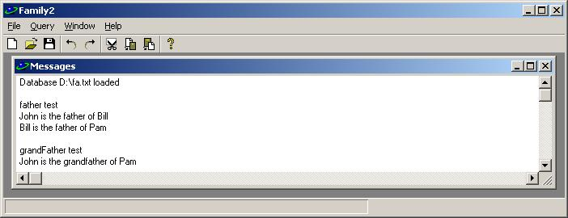
Рис.6. Вікно повідомлень

7.5. Інтерактивні вікна у Visual Prolog
Повернемось до діалогу AncestorDialog, створеного у пункті 6.1. Побудуймо форму для вводу предка. Для цього видалимо кнопку “Help” і додамо текстове поле з відповідним підписом. У результаті воно матиме такий вигляд:
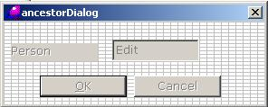
Рис.7. Побудована форма для введення даних

Текстовому полю у властивості Name задайте значення idc_ancestordialog_personname.
Додамо процедуру зчитування предка у файл ancestorDialog.pro, зразу після стрічки classInfo(className, classVersion).
domains
optionalString = none(); one(string Value).
class facts
name : optionalString := none().
clauses
tryGetName(Parent) = Name :-
name := none(),
_ = ancestorDialog::display(Parent),
one(Name) = name.
Також потрібно поставити подію зчитування при натисканні на клавішу “OK”. Для цього натисніть її на формі і змініть подію onOkClick(_Source) :
predicates
onOkClick : button::clickResponder.
clauses
onOkClick(_Source) = button::defaultAction :-
Name = idc_ancestordialog_personname:getText(),
name := one(Name).
Для того, щоб процедура tryGetName була видима для головного меню, у файл ancestorDialog.cl необхідно додати оголошення цієї процедури:
predicates
trygetName : (window Parent) -> string Name determ.
Тепер залишилось додати процедуру виклику з головного меню анологічно як це було зроблено у пункті 5. Код для події буде наступний:
predicates
onQueryAncestorOf : window::menuItemListener.
clauses
onQueryAncestorOf(_Source, _MenuTag) :-
X = ancestorDialog::tryGetName(This),
stdIO::writef("\nancestor of % test\n", X),
ancestor(X, Y),
stdIO::writef("% is the ancestor of %\n", Y, X),
fail.
onQueryAncestorOf(_Source, _MenuTag).
Тепер запустіть програму та протестуйте створений діалог. Як і в попередньому випадку, не забудьте завантажити дані про сім’ю.

8. Створення пакетів у Visual Prolog
У випадку великих програм зручно створювати пакети. Пакети дозволяють відокремити функціональність у окремі колекції класів та інтерфейсів. Для початку створимо інтерфейс та новий пакет.
Натисніть правою кнопкою у дереві проекту на його назві і виберіть New in New Package...
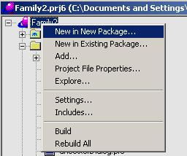
Рис.8.Меню вибору.
У новому вікні діалогу з правої сторони тип нового елементу повинен бути Package. Уведіть ім’я нового пакету в текстове поле.
Після натискання кнопки Create у дереві проекту з’явиться папка familyBLL та файл familyBLL.pack у ній. Натисніть правою кнопкою на папку familyBLL та виберіть елемент New in Existing Package... З’явиться вікно створення нового елементу (Рис. 9).

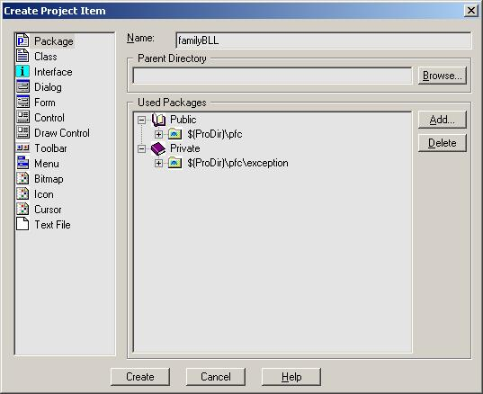
Рис.9. Вікно створення нового елементу

У вікні діалогу виберіть тип Class, та назвіть його familyBL. Після створення класу утвориться три нових файли: familyBL.cl, familyBL.i, familyBL.pro.
Змініть код, який генерується по замовчуванню у файлі familyBL.pro на код, який дозволяє проводити пошук батьків, зберігати та відкривати файли з фактами.
іmplement familyBL
open core
constants
className = "FamilyBLL/familyBL".
classVersion = "$JustDate: $$Revision: $".
clauses
classInfo(className, classVersion).
facts
fileName : string.
clauses
new(Filename) :-
filename := Filename,
file::consult(Filename, familyDB).
clauses
save() :-
file::save(filename, familyDB).
facts - familyDB
person : (string Name, gender Gender).
parent : (string Person, string Parent).
clauses
father(Person, Father) :-
parent(Person, Father),
person(Father, male()).
clauses
grandfather(Person, Grandfather) :-
parent(Person, Parent),
father(Parent, Grandfather).
clauses
ancestor(Person, Ancestor) :-
parent(Person, Ancestor).
ancestor(Person, Ancestor) :-
parent(Person, P1),
ancestor(P1, Ancestor).
end implement

Перейдіть до редагування інтерфейсу, який знаходиться у файлі familyBL. У цьому інтерфейсі потрібно оголосити усі методи, до яких необхідний доступ з інших класів.
Для цього змініть у ньому код на наступний:
interface familyBL
open core
domains
gender = female(); male().
predicates
father : (string Person, string Father) nondeterm (o,o) (i,o).
predicates
grandFather : (string Person, string Grandfather) nondeterm (o,o) .
predicates
ancestor : (string Person, string Ancestor) nondeterm (i,o).
predicates
save: ().
end interface

Залишилось додати конструктор у файл familyBL.cl. Змініть код на наступний:
class familyBL : familyBL
open core
constructors
new : (string Filename).
predicates
classInfo : core::classInfo.
end class familyBL
Тепер можна створювати об’єкти класу familyBL та викликати їх методи.
Для цього зайдемо у файл TaskWindow.pro і додамо в нього наступний код, що оголошує локальну базу даних:
facts
familyBL_db : (familyBL BL) determ.
Змінимо тепер подію відкривання бази даних onFileOpen, додавши у неї створення бази даних:
clauses
onFileOpen(_Source, _MenuTag) :-
Filename = vpiCommonDialogs::getFileName(
"*.txt",
["Family data files (*.txt)","*.txt",
"All files", "*.*"],
"Load family database",
[], ".", _),
!,
BL = familyBL::new(Filename),
retractAll(familyBL_db(_)),
assert(familyBL_db(BL)),
stdIO::writef("Database % loaded\n", Filename).
onFileOpen(_Source, _MenuTag).
Додамо також процедуру читання бази даних. Вона необхідна для виключення помилок під час загрузки:
predicates
tryGetFamilyBL:()->familyBL BL determ.
clauses
tryGetFamilyBL() = BL :-
familyBL_db(BL),
!.
tryGetFamilyBL() = _ :-
stdIO::write("No family database loaded\n"),
fail.
Завершуючи зміни у програмі, необхідно використати об’єкт BL для існуючих процедур onQueryFather, onQueryGrandFather та onQueryAncestorOf .
clauses
onQueryFather(_Source, _MenuTag):-
stdIO::write("\nfather test\n"),
BL = tryGetFamilyBL(),
BL:father(X,Y),
stdIO::writef("% is the father of %\n", Y, X),
fail.
onQueryFather(_Source, _MenuTag).
clauses
onQueryGrandFather(_Source, _MenuTag) :-
stdIO::write("\ngrandFather test\n"),
BL = tryGetFamilyBL(),
BL:grandfather(X, Y),
stdIO::writef("% is the grandfather of %\n", Y, X),
fail.
onQueryGrandFather(_Source, _MenuTag).
clauses
onQueryAncestorOf(_Source, _MenuTag) :-
X = ancestorDialog::tryGetName(This),
stdIO::writef("\nancestor of % test\n", X),
BL = tryGetFamilyBL(),
BL:ancestor(X, Y),
stdIO::writef("% is the ancestor of %\n", Y, X),
fail.
onQueryAncestorOf(_Source, _MenuTag).

9. Налагодження проекту у оболонці Visual Prolog
При виконанні програми можливі помилки. Налагоджувач дозволяє виконати вашу програму крок за кроком, переглядаючи значення змінних для кожного предикату. Або встановити в програмі точки зупинки, щоб переглянути значення змінних предикатів вибірково.
Під час налагодження програміст має змогу переглядати вміст фактів, події візуального інтерфейсу, вміст динамічної пам’яті, G-стеку, дамп пам’яті.
Розглянемо можливості налагодження та трасування програми.
Меню Debug:
Коли програма не у режимі налагодження, лише такі команди є активними:
- Run (F5) - Команда використовується одночасно з точками зупинки. Після зупинки програми в точці можна виконувати трасування;
- Toggle Breakpoint (F9) – Поставити/зняти точку зупинки виконання програми. Контрольні точки дозволяють розбити програму на частини для локалізації помилок;
- Remove all breakpoints – знімає усі точки зупинки виконання програми.
Решта команд є активними лише у режимі трасування:
- Stop Debugging – перервати трасування програми, щоб ввійти в налагоджувач;
- Restart – розпочати трасування знов;
- Step over (F10) – зробити крок у виконанні програми. Трасування виконується без заходу в поточні цілі кожного предикату;
- Step into (F11) – крок у виконанні програми. Виводиться кожний виклик предикату і його результат;
- Step out of (Shift+F11) – завершити трасування виконуваного предикату;
- Run to Cursor (Ctrl+F10) – виконати програму до місця, яке відмічено курсором.
Налагодження програм у Visual Prolog має наступні можливості перегляду внутрішніх даних.

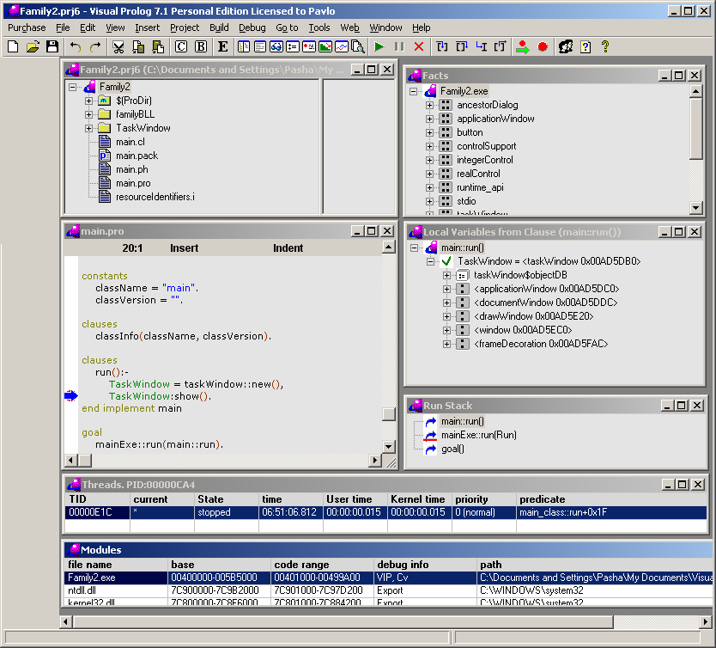
Рис 10. Відлагодження програми у середовищі Visual Prolog.

Вікно Local Variables використовується для перегляду значень локальних змінних у программі. Вікно містить список змінних та їх значень для предиката, у якому ви знаходитесь.
Вікно Run Stack використовується для перегляду стеку. У цьому вікні міститься перелік викликів попередніх процедур:
Вікно Breakpoints дозволяє переглядати та міняти властивості зупинок у налагодженні. Точку зупинки можна тимчасово відключити, змінивши її статус на disabled. Це зручно в тому випадку, якщо ви збираєтесь повернутись до відлагодження пізніше. Якщо вам необхідно пропустити точку зупинки 9 разів і зупинитись на 10, то змініть властивість Counter Period з 1 на 10.
Вікно Facts, що містить базу даних фактів, є унікальним вікном, не характерним для об’єктно-орієнтованих мов. Ви також можете додавати до вікна фактів змінні з вікна Local Variables.

Умова завдання до лабораторної роботи № 1
Відповідно до варіанту модифікуйте програму пошуку батьків та дідів, яка описана вище. Розробіть програми для роботи в консольному і графічному режимі. Уведіть власні вхідні дані. Скомпілюйте та запустіть програму. Виведіть на екран отримані результати пошуку. Оформіть звіт згідно правил. У теоретичних відомостях опишіть відповіді на запитання, задані викладачем з переліку контрольних запитань (див. нижче).
Варіанти завдань для пошуку
- Усі особи, що є матерями; батько певної особи;
- Усі особи, що є матерями; дід певної особи;
- Усі особи, що є матерями; бабуся певної особи;
- Усі особи, що є батьками (татами); бабуся певної особи;
- Усі особи, що є батьками (татами); матір певної особи;
- Усі особи, що є прадідами; дід певної особи;
- Усі особи, що є батьками (татами); прадід певної особи;
- Усі особи, що є бабусями; дід певної особи;
- Усі особи, що є бабусями; матір певної особи;
- Усі особи, що є бабусями; батько певної особи;
- Усі особи, що є бабусями; прадід певної особи;
- Усі особи, що є дідами; матір певної особи;
- Усі особи, що є дідами; батько певної особи;
- Усі особи, що є дідами; прабабуся певної особи;
- Усі особи, що є дідами; прадід певної особи.

Контрольні запитання

- Поясніть суть декларативного програмування та його відмінності від імперативного програмування.
- Що таке факт у логічному програмування?
- Які правила задання фактів мовою Prolog?
- Як використовують питання для роботи логічної програми?
- Що таке правило у мові Prolog?
- Яке призначення змінної у логічному програмуванні?
- Які логічні операції використовуються для формування правил?
- Навіщо використовують анонімну змінну?
- Які засоби для створення програм мовою Prolog ви знаєте?
- Які переваги мови Prolog над об’єктно-орієнтованими мовами?
- Які сучасні завдання вирішуються за допомогою мови Prolog?
- Яка структура програми у мові Prolog?
- Які відмінності між Prolog та Visual Prolog ви знаєте?
- Які можливості налагодження програм у Visual Prolog?
- Як вивести текст у консольній програмі Visual Prolog?
- Як додати факти з будь-якого файлу?
- Який синтаксис логічних операцій у мові Prolog?
- Як звертатись до процедур класу у мові Prolog?
- Як створювати пакети, інтерфейси та класи у Visual Prolog?
- Як зробити доступними методи класу у Visual Prolog?
- Які змінні та предикати будуть локальними у класі?
- Яким чином можна звертатись до предикатів іншого класу?
- Які відомі середовища програмування використовуються у логічному програмуванні?
- Які недоліки логічного програмування?

Список використаної літератури
1. Братко И. Алгоритмы искусственного интелекта на языке PROLOG. – М.:2004. – 640 с.
2. Э. Коста Visual Prolog 7.1. для начинающих. Перев.с англ. – М.: 2008. - 210 c.
3. А.Адаменко, А. Кучуков. Логическое программирование и Visual Prolog. – Спб.: БХВ- Петербург, 2003. – 992 с.
4. Thomas W. de Boer. A Beginners' Guide to Visual Prolog Version 7.2, 2009. http://download.pdc.dk/vip/72/books/deBoer/VisualPrologBeginners.pdf.
ЗМІСТ

1. Вступ до логічного програмування
2. Базові елементи логічного програмування
3. Загальні відомості про Visual Prolog
4. Класична оболонка мови Prolog
5. Створення проектів у Visual Prolog
6. Об’єкти, класи та інтерфейси у Visual Prolog
7. Розробка програм із графічним інтерфейсом у Visual Prolog
7.1. Створення проекту
7.2. Створення нового діалогу
7.3. Розроблення головного меню та панелі інструментів
7.4. Програмування подій
7.5. Інтерактивні вікна у Visual Prolog
8. Створення пакетів у Visual Prolog
9. Налагодження проекту у оболонці Visual Prolog
Умова завдання до лабораторної роботи № 1
Контрольні запитання
Список використаної літератури
НАВЧАЛЬНЕ ВИДАННЯ

СТВОРЕННЯ НАЙПРОСТІШИХ ПРОГРАМ
У СЕРЕДОВИЩІ VISUAL PROLOG

МЕТОДИЧНІ ВКАЗІВКИ
до виконання лабораторної роботи
з предмету «Декларативне програмування»
для студентів базового напряму
«Програмна інженерія»

Укладачі Левус Євгенія Василівна,
Сердюк Павло Віталійович

Редактор
Комп'ютерне верстання

